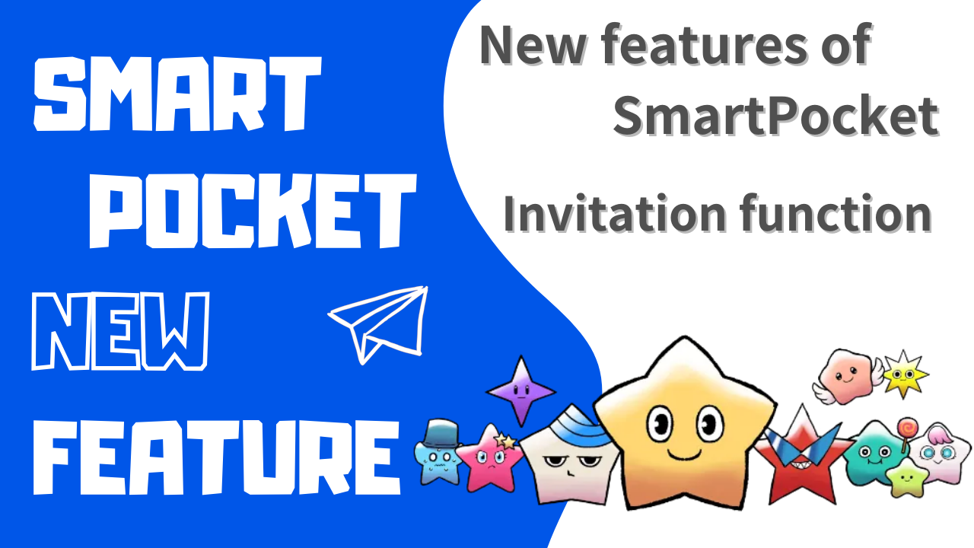
درباره عملکرد جدید SmartPocket "عملکرد دعوت"
سلام به همه!به مجله DAO ژاپن خوش آمدید.
"عملکرد دعوت" جدید توسط نسخه نسخه "برنامه SmartPocket" معرفی شده است!!این مقاله را بخوانید ، به برنامه SmartPocket وارد شوید و با استفاده از کد دعوت ، نقطه SP را دریافت کنید.
ما مقدمه های عملکردی ، مراحل دعوت و غیره را در زیر معرفی خواهیم کرد.
نمای کلی از عملکرد دعوت
با بروزرسانی در 6 آوریل 2024 ، SmartPocket به تازگی "عملکرد دعوت" را اضافه کرده است.این به کاربران امکان می دهد با دعوت از دوستان امتیاز کسب کنند.فقط با ثبت نام در SmartPocket با استفاده از کد دعوت می توانید برای اولین بار 100 امتیاز کسب کنید.و دوستان ثبت شده در کد دعوت نیز می توانند 100 امتیاز کسب کنند.
[کاربر جدید (شخص دعوت شده)]
✅ اگر برای اولین بار وارد سیستم شوید ، 1000 امتیاز کسب خواهید کرد ✅ اگر با کد دعوت ثبت نام کنید ، 100 امتیاز دیگر کسب خواهید کرد
[مزایای کاربران موجود (افراد دعوت شده)]
✅ هر بار که در کد دعوت ثبت شده است ، در ماه اول 100 امتیاز * تا 20 نفر کسب می کنید
روال برای به دست آوردن امتیاز دعوت
چهار مرحله زیر نقطه دعوت به دست می آید.* می توانید این کار را در 5 دقیقه انجام دهید.
1. وارد برنامه SmartPocket شوید
2. کد دعوت را به اشتراک بگذارید
3. از شخص دعوت شده بخواهید کد دعوت را وارد کند
4- کسب امتیاز امتیازات
بیایید روش را توضیح دهیم.
1. وارد SmartPocket شوید
① برنامه SmartPocket را باز کنید ⇒https: //www.smapocket.app/
② کیف پول را وصل کنید
برای یک روش اتصال کیف پول ، به "SmartPocket چیست؟ نحوه شروع و استفاده را توضیح دهید".
2. کد دعوت را به اشتراک بگذارید
① روی آرم SmartPocket ضربه بزنید
② روی دکمه دعوت ضربه بزنید
③ با کسانی که کد دعوت را دعوت می کنند همکاری کنید
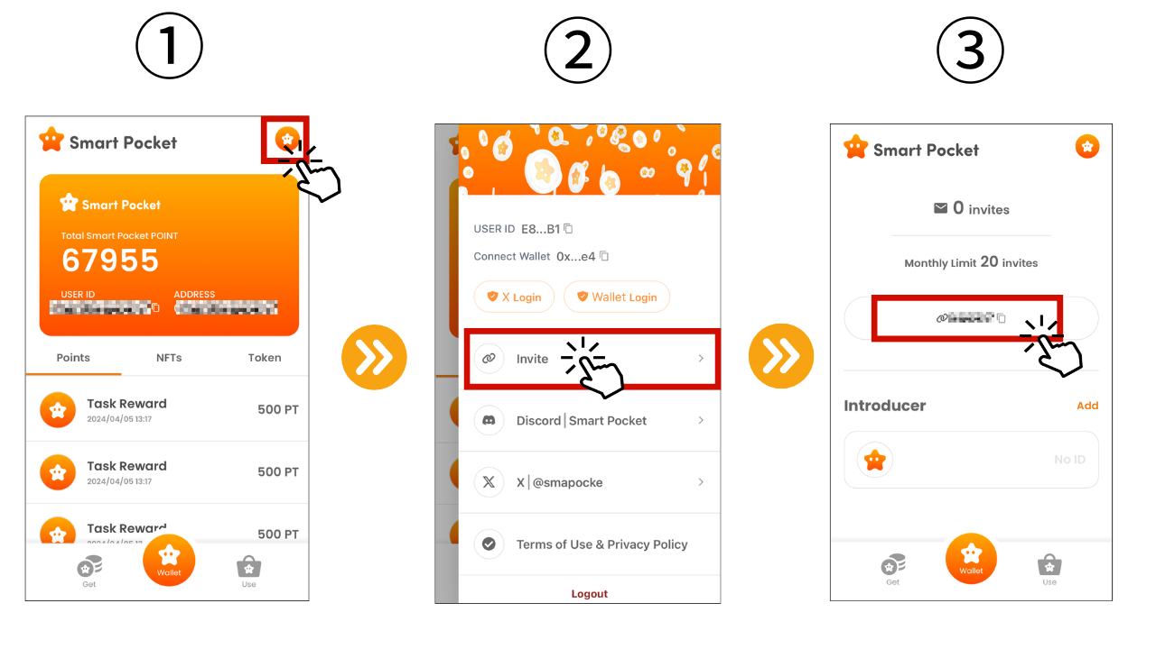
3. از شخص دعوت شده بخواهید کد دعوت را وارد کند
① روی اضافه کردن ضربه بزنید
کد دعوت را وارد کنید
③ خوب اگر کد دعوت در مقدمه منعکس شده باشد
پس از استفاده از دعوت از کد دعوت ، 100 امتیاز کسب خواهید کرد.* حداکثر 20 نفر در هر ماه می توانند تا 2،000 امتیاز در ماه کسب کنند.می توانید تعداد مراجعه به بالای صفحه را بررسی کنید.
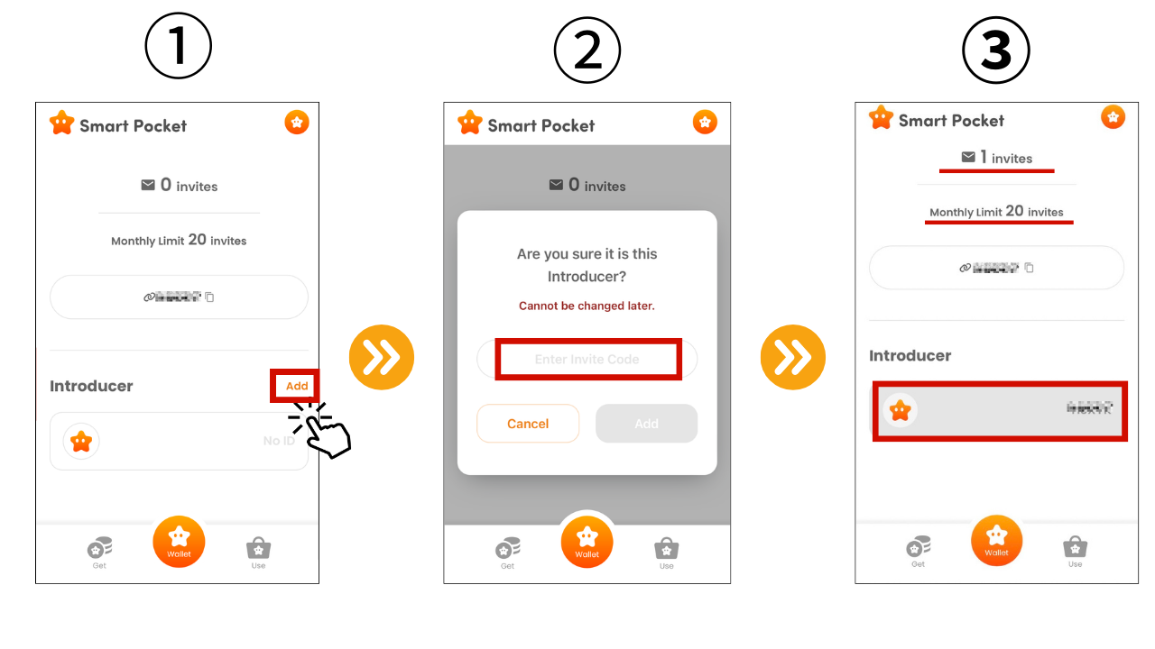
4- تأیید نقاط دعوت
امتیاز کسب امتیاز در امتیازات SmartPocket را تأیید کنید
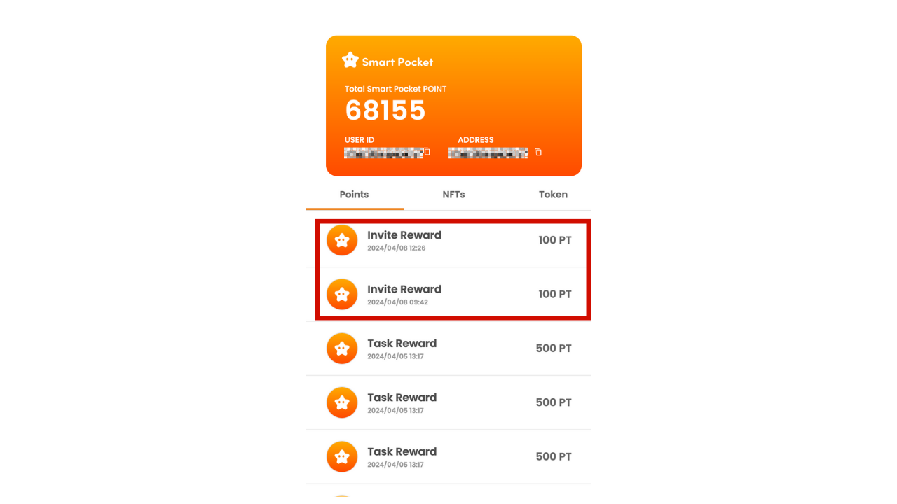
نحوه شرکت در انجمن جیب هوشمند
همزمان با معرفی "عملکرد دعوت" جدید ، ما سه منبع مفید زیر را معرفی خواهیم کرد تا هرکسی که شروع به داشتن جیب های هوشمند و کسانی که قبلاً از آن استفاده می کنند ، حتی بیشتر از آن لذت ببرند.
1. جیب هوشمند چیست: راهنمای شروع برای تعمیق طرح اصلی و جذابیت برنامه Smart Pocket.
2. نحوه ایجاد یک حساب Discord: جامعه جیب هوشمند از طریق Discord به طور فعال رد و بدل شده است.بدانید که چگونه یک حساب Discord ایجاد کنید و اولین قدم برای شرکت در جامعه را بردارید.
3. نحوه شرکت در انجمن Smart Pocket: اگر یک حساب Discord دارید ، به جامعه رسمی رسمی جیب هوشمند بپیوندید.همچنین می توانید هنگام ملاقات با دوستان خود با همان علایق و تبادل اطلاعات ، آخرین اطلاعات را در مورد جیب هوشمند دریافت کنید.
خلاصه
از طریق این مقاله ، ما مقدمه و نحوه استفاده از عملکرد جدید جیب هوشمند "عملکرد دعوت" را معرفی کردیم.این ویژگی که به شما امکان می دهد نه تنها توسط خودتان بلکه توسط دوستان خود امتیاز کسب کنید ، برای شما مفید است.چه برای اولین بار باشید یا یک جانباز که قبلاً از جیب هوشمند خود استفاده کرده است ، از این فرصت استفاده کنید تا امتیاز بیشتری کسب کنید.
علاوه بر این ، به عنوان یک رویکرد برای ورود کنندگان جدید ، ما اطلاعات اساسی Smapoke ، ایجاد یک حساب Discord و نحوه شرکت در جامعه Smart Pocket را معرفی کردیم.با انجام این مراحل ، می توانید تجربیات را در دنیای جیب هوشمند تجربه کنید.
در جیب هوشمند ، لذت ها و مزایای بسیاری از مشارکت وجود دارد.از این فرصت استفاده کنید تا دوستان خود را برای کسب امتیاز و ایجاد لحظه ای فوق العاده در جامعه جیب هوشمند دعوت کنید!
اگر به جیب هوشمند خود علاقه دارید ، لطفاً حساب رسمی X را با "مجله Smapke" دنبال کنید.
حساب X رسمی: https: //twitter.com/smapocket
اختلاف نظر رسمی: https: //discord.com/invite/smartpocket

